**WSI - ćwiczenie 3.**

*Gry dwuosobowe*

Dokumentacja – Mikołaj Olejnik

**Treść zadania**

**Wyniki eksperymentów**

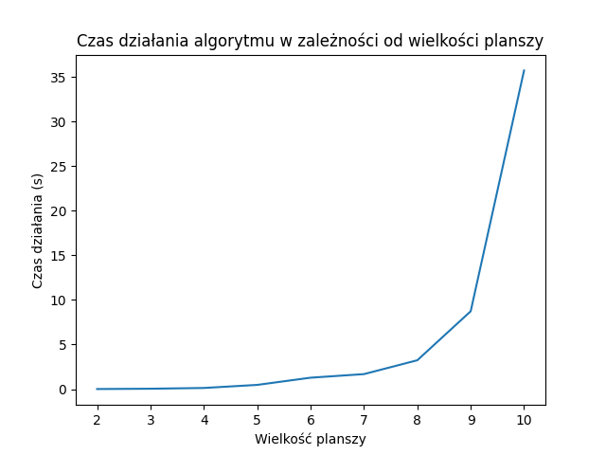Na początku zbadałem wpływ wielkości planszy na czas działania algorytmu. Eksperymenty wykonywałem dla pustej planszy. Jak widać na wykresie, czas ten wzrastał wykładniczo. Dla rozmiaru równego 2 algorytm znalazł rozwiązanie w mniej niż sekundę, a dla planszy o rozmiarze 10 potrzebował już aż 36 sekund.

Następnie zbadałem wpływ ilości wykonanych ruchów na planszy na czas działania algorytmu. Przyjąłem rozmiar planszy równy 4.

Na początku uruchomiłem program raz i otrzymałem takie wyniki:

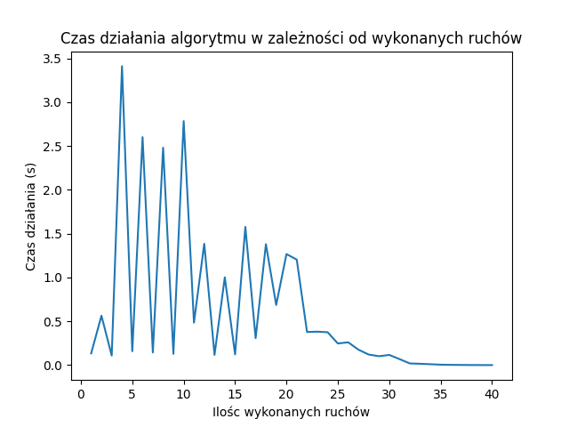

Następnie uruchomiłem go 20 razy i uśredniłem wyniki.

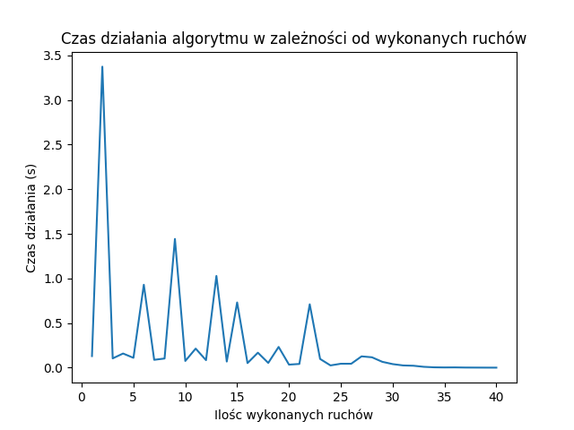

Z wyników można wywnioskować, że im mniejsza liczba ruchów została wykonana, to częściej zdążają się sytuacje, w których algorytm potrzebuje więcej czasu na ustalenie wyniku.

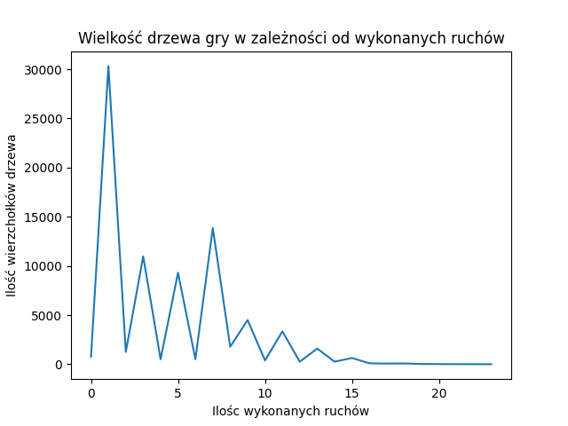Następnym testem jaki dokonałem jest zbadanie wpływu ilości dostępnych ruchów na planszy na wielkość drzewa gry (ilość wierzchołków drzewa).

Jak widać na wykresie, dla większej liczby ruchów algorytm potrzebuje zbadać większą liczbę wierzchołków drzewa gry.